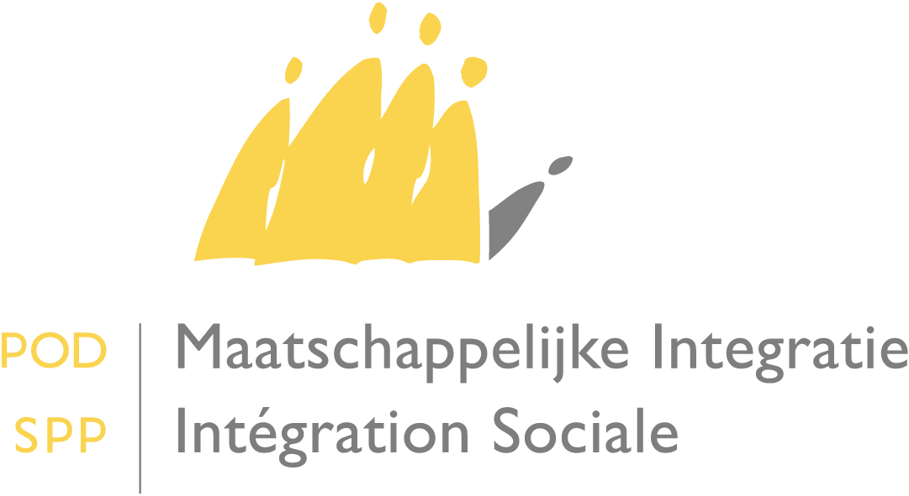

Avez-vous des questions ou souhaitez-vous des informations supplémentaires?
Envoyez un courriel au frontdesk à l’adresse suivante question@mi-is.be
Ou prenez contact avec nous au 02 508 85 86

SPP Intégration Sociale, Lutte contre la Pauvreté, Economie Sociale et Politique des Grandes Villes
Centre administratif Botanique - Finance Tower
Boulevard du Jardin Botanique 50 boîte 165
B – 1000 Bruxelles T. +32 2 508 85 86 question@mi-is.be www.mi-is.be

A Mesdames les Présidentes
et à Messieurs les Présidents des centres publics d’action sociale

Date : 5 avril 2019

Circulaire relative à l’article 22, §1er, m) de l’arrêté royal du 11 juillet 2002 portant règlement général en matière de droit à l’intégration sociale

Madame la Présidente,
Monsieur le Président,

A la suite de la sixième réforme de l'État, la compétence en matière d'allocation d'aide aux personnes âgées a été transférée aux Communautés.

Entre-temps, plusieurs difficultés ont été identifiées pour le calcul des ressources dans le cadre du revenu d'intégration. Plus précisément, la question se pose de savoir si l'article 22, §1er, m) de l'arrêté royal du 11 juillet 2002 portant règlement général en matière de droit à l'intégration sociale est applicable aux interventions qui ont été accordées dans le cadre de l'exercice de cette compétence. J'ai rédigé cette circulaire afin de clarifier la situation.

1. Article 22, §1er, m) de l’arrêté royal du 11 juillet 2002 portant règlement général en matière de droit à l’intégration sociale

L’article 22, §1er, m) de l’arrêté précité est libellé comme suit :
« Pour le calcul des ressources, il n’est pas tenu compte :
(…)
m) de la prise en charge des frais prévue par les entités fédérées pour l’aide et les services non médicaux prestés par des tiers pour une personne ayant une autonomie réduite, ainsi que de l’indemnisation reçue par le prestataire de service non professionnel, payée par la personne nécessitant des soins dans le cadre de l’aide et de services non médicaux;
(…) »

2. L’allocation d’aide aux personnes âgées octroyée par le SPF Sécurité sociale
Etant donné que l'allocation d'aide aux personnes âgées relève désormais de la compétence des Communautés et qu'elle est uniquement versée au nom et pour le compte des Communautés par le SPF Sécurité sociale, cette allocation est comprise dans le champ d’application de l'article 22, §1, m) précité. Cela signifie qu'elle fait l'objet d'une exonération pour le calcul des ressources dans le cadre du droit à l'intégration sociale.

3. Les budgets de soins de la Communauté flamande octroyés sur la base du décret du 18 mai 2018 relatif à la protection sociale flamande
La Flandre a déjà fait usage de la compétence qui lui a été transférée et a converti l'allocation d'aide aux personnes âgées en budget de soins pour les personnes âgées nécessitant des soins.

Le budget de soins pour les personnes âgées nécessitant des soins tel que défini aux articles 84 à 90 du décret du 18 mai 2018 relatif à la protection sociale flamande est donc comprise dans le champ de l’application de l’article 22, §1er, m) précité. Cela signifie qu'il fait l'objet d'une exonération pour le calcul des ressources dans le cadre du droit à l'intégration sociale.

Par souci d’exhaustivité, je voudrais également faire observer que les budgets de soins suivants, actuellement organisés par la Communauté flamande, sont également compris dans le champ de l’application de l'article 22, §1er, m) :
- le budget de soins pour personnes handicapées, également appelé budget d’assistance de base (articles 91 à 94 du décret précité)
- le budget de soins pour personnes en grande dépendance de soins (articles 78 à 83 du décret mentionné ci-avant).

4. Entrée en vigueur

Cette circulaire entre en vigueur à partir de la date de la signature.

Pour les dossiers en cours, le dossier doit être révisé d'office à partir de la date de signature de la présente circulaire, et ce, dans un délai de deux mois à compter de cette même date.

Le SPP Intégration sociale reste à votre disposition pour de plus amples informations sur l’exécution de cette mesure.

Je vous prie de croire, Mesdames les Présidentes, Messieurs les Présidents, en l’assurance de ma considération distinguée,

Le Ministre des Classes moyennes, des
Indépendants, des PME, de l’Agriculture et de l’Intégration sociale,

signé

Denis DUCARME

L’art. 5, §1er, II, 4° de la loi spéciale du 8 août 1980 de réformes institutionnelles dispose que les Communautés sont compétentes pour : « La politique des handicapés, en ce compris la formation, la reconversion et le recyclage professionnels des handicapés et les aides à la mobilité, à l'exception : a) des règles et du financement, en ce compris les dossiers individuels, des allocations aux handicapés autres que l'allocation d'aide aux personnes âgées ; ... »

